Единая система сбора, обработки, хранения и предоставления статистических данных

установка и экспорт сертификата открытого ключа

2009

Содержание
- Экспорт сертификата открытого ключа……………………………………………………………………3
- Установка личного сертификата с электронного носителя……………………………………….4

1. Экспорт сертификата открытого ключа для передачи на сторону ТОГС можно выполнить следующим образом:
- Пуск - Выполнить - в строке для ввода наберите команду certmgr.msc - нажмите OK;
- раскрыть Личные, затем Сертификаты.
Если папка Сертификаты отсутствует, то необходимо выполнить Установку сертификата с электронного носителя, процесс Установки описан в п.2 данной инструкции;
- выбрать сертификат и двойным щелчком открыть сертификат;
- на второй вкладке «Состав» нажмите на «Копировать в файл…»;
- в открывшемся окне Мастера экспорта сертификатов нажмите «Далее»:
- на открывшейся вкладке выбрать «Нет, не экспортировать закрытый ключ» и перейти «Далее»;
- на открывшейся вкладке выбрать «Файлы в DER-кодировке X.509(.CER)» и перейти «Далее»;
- на следующей вкладке задать имя сохраняемого сертификата, нажав «Обзор», выбрав место хранения и указав в качестве имени файла код ОКПО вашей организации ( например, 45612345.cer)
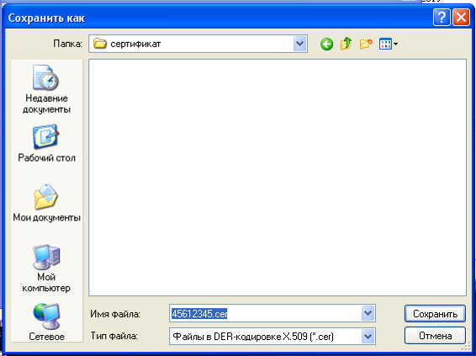

- затем нажмите «Сохранить», «Далее» и «Готово».
Полученный файл и заполненный бланк регистрации, который можно скачать с официального сайта www.tatstat.ru в рубрике «Статотчетность», раздел «Система Web-сбора», необходимо послать на e-mail p16_websbor@gks.ru для администратора ЕССО ТОГС, предварительно заархивировав оба файла в один с расширением ZIP. Это можно сделать следующими способами:
- Если файл сертификата открытого ключа и файл бланка заявки находятся на рабочем столе, нужно выбрать файл сертификата открытого ключа курсором, нажать на правую клавишу мыши. Откроется окно, в котором выбрать строку «Добавить в архив…», в следующем окне выбрать формат архива «ZIP», нажать ОК. Далее выбрать файл бланка заявки курсором, нажать правую клавишу мыши. Откроется окно, в котором выбрать строку «Добавить в архив…», в следующем окне выбрать формат архива «ZIP», затем в строке «Имя архива» выбрать уже созданный выше ZIP-файл. Нажать ОК. В результате на рабочем столе появится ZIP-файл архива, содержащий файл сертификата открытого ключа и бланк заявки. Выбрать этот файл курсором, нажать правую клавишу мыши, в открывшемся окне выбрать строку «Отправить», затем «Адресат», далее в окне «Отправка» в строку «Кому» вписать e-mail адрес администратора ЕССО p16_websbor@gks.ru
и отправить файл.
- Если работа ведется в Windows Commander, нужно выделить оба файла клавишей «Insert», нажать клавиши «Alt» + «F5» и создать архив с расширением ZIP. Затем выслать этот файл администратору ЕССО на адрес: p16_websbor@gks.ru

2. Установка личного сертификата с электронного носителя
Вставьте ключевой носитель, полученный в Удостоверяющем центре, в компьютер.
Выполните Пуск ⇒ Настройка ⇒ Панель управления ⇒ КриптоПро CSP ⇒ Сервис. На панели настройки СКЗИ КриптоПро CSP, нажмите кнопку Просмотреть сертификаты в контейнере.
Система отобразит окно «Сертификаты в контейнере закрытого ключа»:
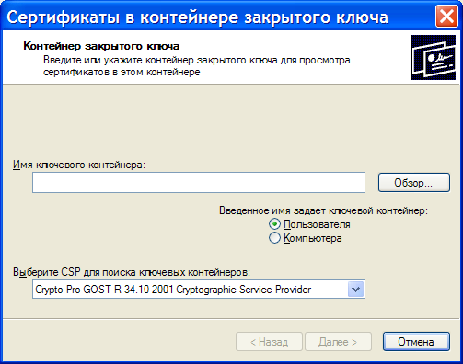
Нажмите кнопку Обзор
На экране отобразится следующее окно:
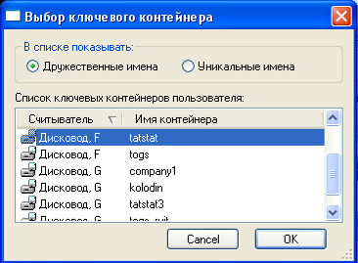

Нажмите кнопку OK.
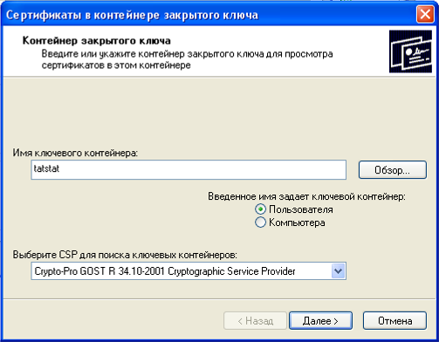

Нажмите кнопку Далее.

Система отобразит окно «Сертификат для просмотра».
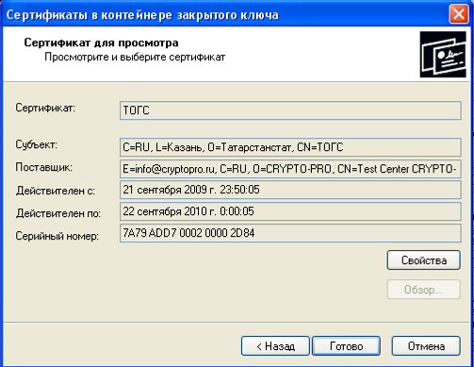

Нажмите кнопку Свойства и Система отобразит свойства сертификата

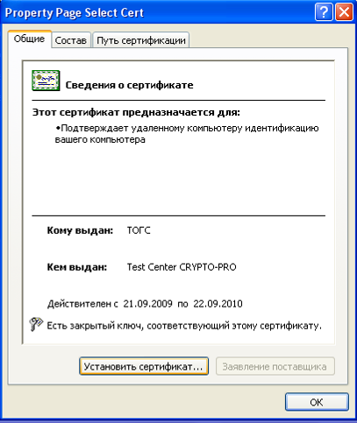

Нажмите кнопку Установить сертификат.
Осуществится запуск Мастера импорта сертификатов

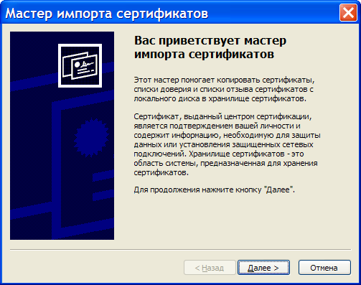

Нажмите кнопку Далее.

Система отобразит окно «Хранилище сертификатов», в котором необходимо указать, в какое хранилище требуется поместить сертификат. Оставьте по умолчанию переключатель Автоматически выбрать хранилище на основе типа сертификата.
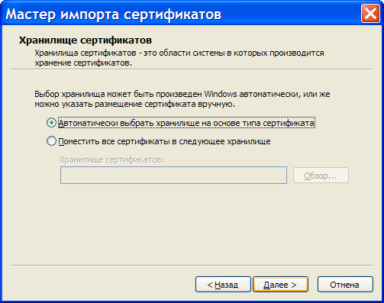

Нажмите кнопку Далее.
Система отобразит окно «Завершение работы мастера импорта сертификатов».

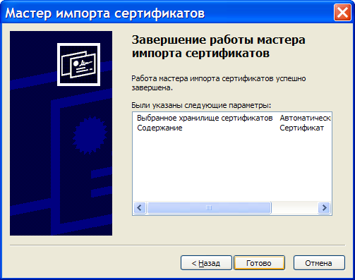

Нажмите кнопку Готово.
Система отобразит окно, информирующее пользователя об успешной установке сертификата

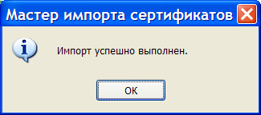
Успешное выполнение импорта

После Установки личного сертификата необходимо выполнить Экспорт сертификата открытого ключа для передачи на сторону ТОГС, см. пункт 1. данной инструкции.

